Welstand- gebiedscriteria ‘Woningen woonkwartier Wethouder Trompersstraat Langeweg’ van de gemeente Moerdijk
[Deze regeling is oorspronkelijk vastgesteld door het college van burgemeester en wethouders van de gemeente Moerdijk en is op 13 maart 2025 bekrachtigd door de gemeenteraad. Dit besluit is bekendgemaakt op 17 april 2025 in Gemeenteblad 2025, 166934.]

Het college van burgemeester en wethouders, in zijn vergadering van 7 mei 2024;

overwegende dat,

het gewenst is om een beleidsregel vast te stellen omtrent:
Aan de Wethouder Trompersstraat in Langeweg worden 10 woningen in de sociale sector gebouwd. In deze welstandgebiedscriteria worden de kaders voor de architectuur van deze woningen vastgelegd.

gelet op de artikelen 4:81, eerste lid, 4:83 en 1:3, vierde lid, van de Algemene wet bestuursrecht;
artikel 12 e.v. van de Woningwet en het Welstandsbeleid;

b e s l u i t
vast te stellen de volgende welstand-gebiedscriteria:

Welstand- gebiedscriteria ‘Woningen woonkwartier Wethouder Trompersstraat Langeweg’ van de gemeente Moerdijk

Hoofdstuk 1. Algemeen
Artikel 1. De Ligging
De locatie ligt aan de Wethouder Trompersstraat ten zuiden van de Langeweg in Langeweg. Een openbare groenvoorziening ligt aan de noord en oostzijde en bestaande woningen en openbare ruimte aan de zuidzijde.
Artikel 2. Locatie
Locatie (binnen blauwe markering) waarvoor de criteria in dit document gelden.

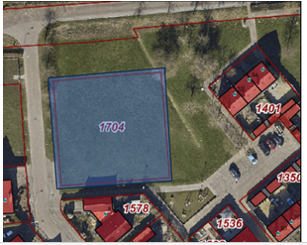
Artikel 3. Stedenbouwkundige opzet
De stedenbouwkundige opzet van de woningen bestaat uit twee rijen haaks op de Langeweg, die met de achtertuinen aan elkaar grenzen. De ligging is bepaald door het type woningen en de milieutechnische aspecten van verkeersgeluid vanaf de Langeweg.
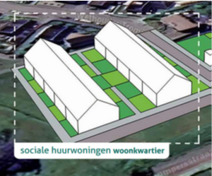

Hoofdstuk 2. Welstandscriteria (niveau 1)
Artikel 1
De welstandscriteria zijn objectief toetsbaar.
Artikel 2. Criteria woningen
Hoofdaspecten
- De dichte delen van de gevel moeten in de vorm van baksteen of steenstrips worden uitgevoerd in een kleurvariatie die in een beeld resulteert zoals te zien is in figuur 1.
- Het dak moet in de vorm van een zadeldak worden uitgevoerd in grijs keramische dakpannen. De kleur zoals te zien is in figuur 1 dient daarbij als referentie.
- Voor de eindwoningen van beide rijen is een erker-dakkapel (zie figuur 1) verplicht, tenzij deze woningen een gedraaide zadelkap hebben (zie figuur 2).
- Bijgebouwen moeten aansluiten bij de kleur en het materiaalgebruik van het hoofdgebouw.
- Aan- uit- en opbouwen moeten op het niveau van de hoofdaspecten dezelfde kleur en materiaal gebruik hebben als de hoofdbouwmassa.
- Wijzigingen van een gebouw moeten aansluiten bij het bestaande kleur en materiaalgebruik van dat gebouw.
Deelaspecten
- Zonnepanelen zijn toegestaan.
- Het zadeldak heeft overstekken in een witte kleur en met een afmeting die visueel het effect geeft wat te zien is in figuur 1.
- Bijgebouwen moeten aansluiten bij de kleur en het materiaalgebruik van het hoofdgebouw.
- Aan- uit- en opbouwen moeten op het niveau van de deelaspecten dezelfde kleur en materiaal gebruik hebben als de hoofdbouwmassa.
- Wijzigingen van een gebouw moeten aansluiten bij het bestaande kleur en materiaalgebruik van dat gebouw.
Detailaspecten
- Bijgebouwen moeten aansluiten bij de kleur en het materiaalgebruik van het hoofdgebouw.
- Aan- uit- en opbouwen moeten op het niveau van de detailaspecten dezelfde kleur en materiaal gebruik hebben als de hoofdbouwmassa.
- Wijzigingen van een gebouw moeten aansluiten bij het bestaande kleur en materiaalgebruik van dat gebouw.
Artikel 3. Referentiebeelden
De referentiebeelden dienen enkel als illustratie van de eerder beschreven welstandscriteria. Elementen die wel in de referentiebeelden maar niet in de welstandscriteria terugkomen, zijn dus geen onderdeel van de te toetsen criteria.

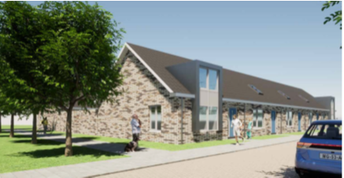
Figuur 1

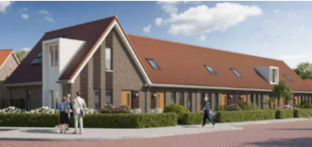
Figuur 2
Artikel 4. Intrekking oude welstand-gebiedscriteria
De welstand-gebiedscriteria die gelden voor dit gebied wordt ingetrokken met ingang van de datum waarop deze nieuwe welstand gebiedscriteria in werking treden.
Artikel 5. Inwerkingtreding en citeertitel
Deze beleidsregel treedt in werking op de dag van bekendmaking.
Deze beleidsregel wordt aangehaald als: Welstand- gebiedscriteria Woningen woonkwartier Wethouder Trompersstraat Langeweg van de gemeente Moerdijk.

Aldus vastgesteld door het college van de gemeente Moerdijk in de vergadering van 7 mei 2024.

De secretaris,
Ir. J.C. Slagboom,

De burgemeester,
A.J. Moerkerke,

